ATIVIDADE 30/11 – PROGRAMAÇÃO ORIENTADA A OBJETO

Crie 5 classes com 3 objetos diferentes em cada, usando propostas diferentes das que foram passadas em aula, utilizando objetos do mundo real.

CLASSE: TENIS
CARACTERISTICAS: COR, TECIDO, AMORTECIMENTO, MATERIAL, TAMANHO, MODELO, MARCA


COMPORTAMENTO: CALÇAR, TIRAR

OBJETO: TENIS CASUAL
OBJETO: TENIS ESPORTIVO
OBJETO: TENIS CORRIDA

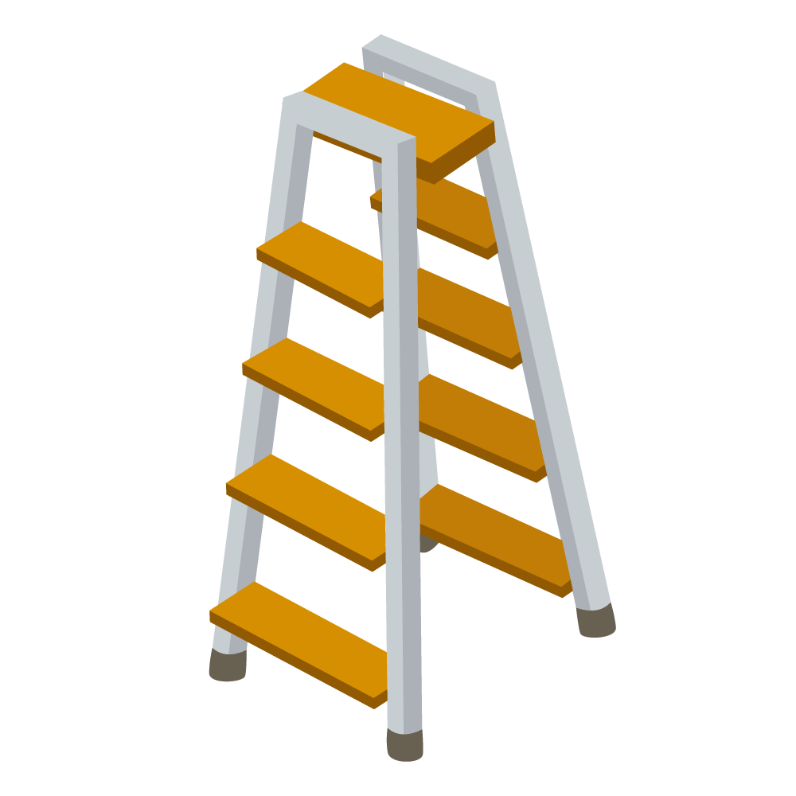
CLASSE: ESCADA
CARACTERISTICAS: ALTURA, MATERIAL, FORMA, LARGURA, INCLINAÇÃO.
OBJETO: ESCADA RETA
OBJETO: ESCADA EM L
OBJETO: ESCADA CARACOL
OBJETO: ESCADA ROLANTE
COMPORTAMENTO: SUBIR, DESCER, DOBRAR, ABRIR, FECHAR

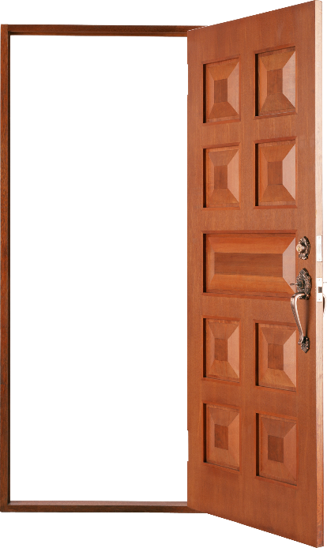
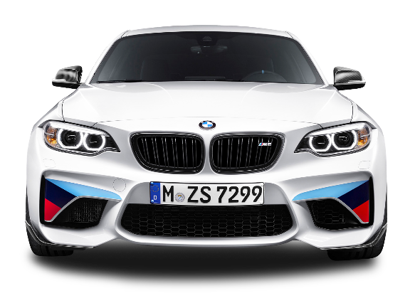
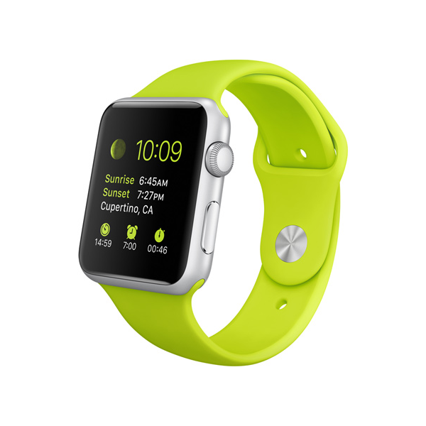
COMPORTAMENTO: LIGAR, DESLIGAR, MOSTRAR AS HORAS, FAZER LIGAÇÃO, DESPERTA
CARACTERISTICAS: MATERIAL, MARCA, FORMA, COR
OBJETO: PORTA BASCULANTE
OBJETO: PORTA SANFONADA
OBJETO: PORTA DE CORRER
COMPORTAMENTO: ABRIR, FECHAR, CORRER
CARACTERISTICA: MATERIAL, FORMA DE ABRIR, TAMANHO, LARGURA, DETALHES
CLASSE: PORTA
OBJETO: MODELO ESPORTIVO
OBJETO: MODELO SUV
OBJETO: MODELO SEDAN/ HATCH
CARACTERISTICAS:MONTADORA, MODELO, VELOCIDADE, ANO, QUILOMETRAGEM
COMPORTAMENTO: ACELERA, FREIA, PARA.
CLASSE: CARRO
OBJETO: RELOGIO INTELIGENTE
OBJETO: RELEGIO DIGITAL
OBJETO: RELOGIO ANALOGICO
OBJETO: RELOGIO DESPERTADOR
CARACTERISTICAS: MATERIAL, MARCA, FORMA, COR
CLASSE: RELOGIO

